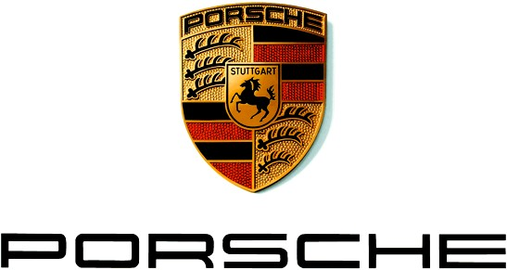
全新保时捷将从2017年起参与 GTE/GTLM 级别赛事
911 RSR继任车型进入测试阶段
上海/斯图加特。到2017年，2015赛季最成功的GT赛车将被一款全新赛车取而代之。该赛车是911 RSR的继任车型，已在魏斯阿赫成功完成了赛道试车，现在开始在世界各地的部分赛道上进行测试。

在魏斯阿赫进行首次试车时，大多数保时捷厂队车手都通过试驾对全新2017 GTE赛车有了一个初步印象。“在一次试车中集合数位车手参与测试绝对非比寻常，”GT车型赛车运动项目经理Marco Ujhasi表示。“但是，由于我们的所有厂队车手都参与了新车的开发，因此都尽力协调日程来到魏斯阿赫，并在赛道上试跑了几圈。”

RSR继任车型计划于2017年1月在戴通纳24小时耐力赛上进行首秀。“一款全新赛车在24小时耐力赛上进行赛场首战无疑是一项巨大的挑战，但我们不会改变计划，”保时捷赛车运动部负责人王礼思（Dr. Frank-Steffen Walliser）博士表示。

– 结束 –

关于保时捷中国
继1931年，费迪南德·保时捷（Prof. Ferdinand Porsche）先生于德国斯图加特创立保时捷设计工作室后，凭借两代人的不懈努力，1948年，其子费利·保时捷（Ferry Porsche）先生将保时捷的设计理念变成了现实，也标志着保时捷跑车品牌的诞生，并使之成为跑车界的传奇。随着数十年的发展，保时捷现已成为享誉全球数十载的顶尖跑车品牌。秉承“Intelligent Performance”之卓越理念，保时捷锐意创新，不断进取，以为全球跑车爱好者提供集卓越性能与非凡效率于一身的完美跑车为己任，不断拓展跑车设计与制造的新境界。
自2001年进驻中国市场以来，保时捷中国便致力于为每一位渴望挑战、追求完美的中国车友带来品牌所倡导的运动体验与创新精神。此外，来自保时捷全系顶级跑车的无限魅力亦得以倾力呈现——充满传奇色彩的911跑车、久负盛名的中置发动机跑车718 Boxster和718 Cayman、豪华SUV翘楚Cayenne、时尚SUV先锋Macan、四门GT跑车Panamera以及未来超跑918 Spyder均以超凡性能与极致设计诠释着保时捷品牌对于完美品质所秉持的至臻坚持。
至今，保时捷在中国共拥有92家保时捷中心，确保每一位中国车主均能体验到保时捷享誉全球的至臻个性化服务。2015年，保时捷中国创造了在中国大陆、香港及澳门累计交付 58,009台新车的杰出业绩，中国已经成为保时捷全球最大的单一市场。2016年，保时捷中国期待在华夏大地上谱写更加辉煌灿烂的全新篇章。
如需更多资讯，请访问www.porsche.cn或联系：
保时捷中国
唐凤靓 | 传媒公关总监
电子信箱 | jojo.Tang@porsche.cn
张思玮 | 传媒公关主管 – 赛车运动
电子信箱 | chester.zhang@porsche.cn
电话 | (86-21) 61565 911
传真 | (86-21) 50584 200
媒体网站 | press.porsche.cn
亚洲保时捷卡雷拉杯网站 | www.carreracupasia.com

